# 浙大城市学院实验报告

* 课程名称：计算机网络实验
* 实验项目名称：实验十四 传输层网络编程
* 学生姓名：徐彬涵
* 专业班级：软件工程2003
* 学号：32001272
* 实验成绩：
* 指导老师：霍梅梅
* 日期：2022/05/26

## 一. 实验目的和要求

1. 通过实现使用Java Socket进行通信的UDP客户端和服务器来获得关于使用Java Socket网络编程的经验；
2. 通过实现使用Java Socket进行通信的TCP客户端和服务器来获得关于使用Java Socket网络编程的经验。

## 二. 实验内容、原理及实验结果与分析

1. **UDP编程**

阅读讲义，并将源代码（UdpSend.java和UdpRecv.java）在机器上编译运行通过(注意：要根据自己的机器IP地址修改源代码)。

【程序源代码】

* UdpSend.java
* import java.net.*;  
    
  public class UdpSend  
  {  
   public static void main(String[] args) throws Exception  
   {  
   DatagramSocket ds = new DatagramSocket();  
   String str = "Hello World!";  
   DatagramPacket dp = new DatagramPacket(str.getBytes(), str.length(), InetAddress.getByName("192.168.123.111"), 9000);  
   ds.send(dp);  
   ds.close();  
   }  
  }
* UdpRecv.java
* import java.net.*;  
    
  public class UdpRecv {  
   public static void main(String[] args) throws Exception  
   {  
   DatagramSocket ds = new DatagramSocket(9000);  
   byte[] buf = new byte[1024];  
   DatagramPacket dp = new DatagramPacket(buf, 1024);  
   ds.receive(dp);  
   String strRecv = new String(dp.getData(), 0, dp.getLength()) + " from " + dp.getAddress().getHostAddress() + ":" + dp.getPort();  
   System.out.println(strRecv);  
   ds.close();  
   }  
  }

【实验结果与分析】

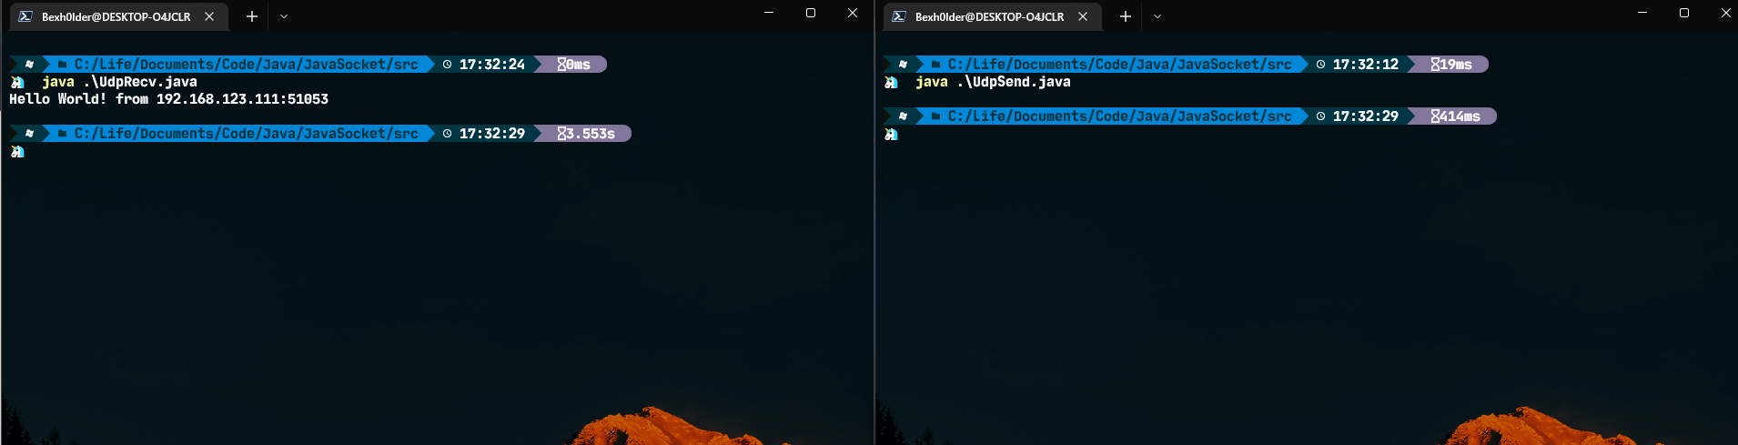

1. **TCP编程**

阅读讲义，并将源代码（TcpServer.java）在机器上编译运行，然后通过在命令行中输入“telnet 自己的IP地址 8001”进行测试。

【程序源代码】

import java.net.*;  
import java.io.*;  
public class TcpServer {  
 public static void main(String [] args){  
 try  
 {  
 ServerSocket ss=new ServerSocket(8001);  
 Socket s=ss.accept();  
 InputStream ips=s.getInputStream();  
 OutputStream ops=s.getOutputStream();  
 ops.write("Welcome !".getBytes());  
 byte [] buf=new byte[1024];  
 int len=ips.read(buf);  
 System.out.println(new String(buf,0,len));  
 ips.close();  
 ops.close();  
 s.close();  
 ss.close();  
 }catch(Exception e)  
 {  
 e.printStackTrace();  
 }  
 }  
}

【实验结果与分析】

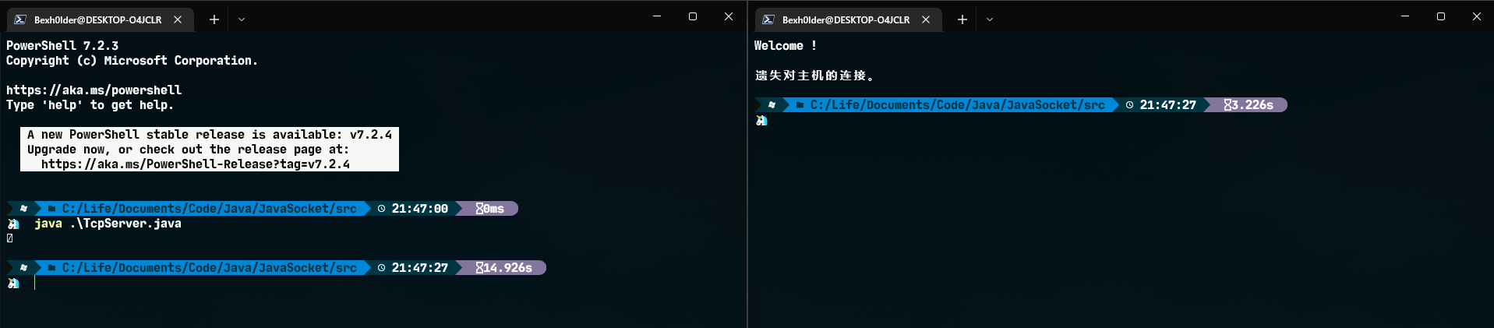

阅读讲义，并将服务器端（Tcp_Server.java）以及客户端程序的源代码（Tcp_Client.java）在机器上编译运行，客户端测试命令为“java Tcp_Client 自己的IP地址 8001”。

【程序源代码】

* Tcp_Client.java
* import java.net.*;  
  import java.io.*;  
    
  public class Tcp_Client {  
   public static void main(String[] args) {  
   try {  
   if (args.length < 2) {  
   System.out.println("Usage:java TcpClient ServerIP ServerPort");  
   return;  
   }  
   Socket s = new Socket(InetAddress.getByName(args[0]), Integer.parseInt(args[1]));  
   InputStream ips = s.getInputStream();  
   OutputStream ops = s.getOutputStream();  
   BufferedReader brKey = new BufferedReader(new InputStreamReader(System.in));  
   DataOutputStream dos = new DataOutputStream(ops);  
   BufferedReader brNet = new BufferedReader(new InputStreamReader(ips));  
   while (true) {  
   String strWord = brKey.readLine();  
   dos.writeBytes(strWord + System.getProperty("line.separator"));  
   if (strWord.equalsIgnoreCase("quit"))  
   break;  
   else  
   System.out.println(brNet.readLine());  
   }  
   dos.close();  
   brNet.close();  
   brKey.close();  
   s.close();  
   } catch (Exception e) {  
   e.printStackTrace();  
   }  
   }  
  }
* Servicer.java
* import java.net.*;  
  import java.io.*;  
  class Servicer implements Runnable {  
   Socket s;  
   public Servicer(Socket s) {  
   this.s = s;  
   }  
   public void run() {  
   try {  
   InputStream ips = s.getInputStream();  
   OutputStream ops = s.getOutputStream();  
    
   BufferedReader br = new BufferedReader(new InputStreamReader(ips));  
   DataOutputStream dos = new DataOutputStream(ops);  
   while (true) {  
   String strWord = br.readLine();  
   System.out.println(strWord + ":" + strWord.length());  
   if (strWord.equalsIgnoreCase("quit"))  
   break;  
   String strEcho = (new StringBuffer(strWord).reverse()).toString();  
   dos.writeBytes(strWord + "---->" + strEcho + System.getProperty("line.separator"));  
   }  
   br.close();  
   dos.close();  
   s.close();  
   } catch (Exception e) {  
   e.printStackTrace();  
   }  
   }  
  }
* Tcp_Server.java
* import java.net.ServerSocket;  
  import java.net.Socket;  
    
  class Tcp_Server {  
   public static void main(String[] args) {  
   try {  
   ServerSocket ss = new ServerSocket(8001);  
   while (true) {  
   Socket s = ss.accept();  
   new Thread(new Servicer(s)).start();  
   }  
   } catch (Exception e) {  
   e.printStackTrace();  
   }  
   }  
  }

【实验结果与分析】

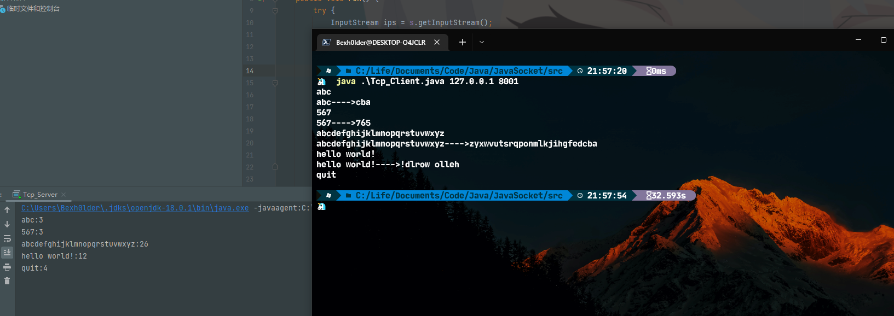

1. **Wireshark抓包分析**

用Wireshark软件截获上面三个程序运行时客户机和服务器之间发送的数据包，并且根据截获的数据包内容进行分析。

【实验结果与分析】

1. **UDP编程**

* 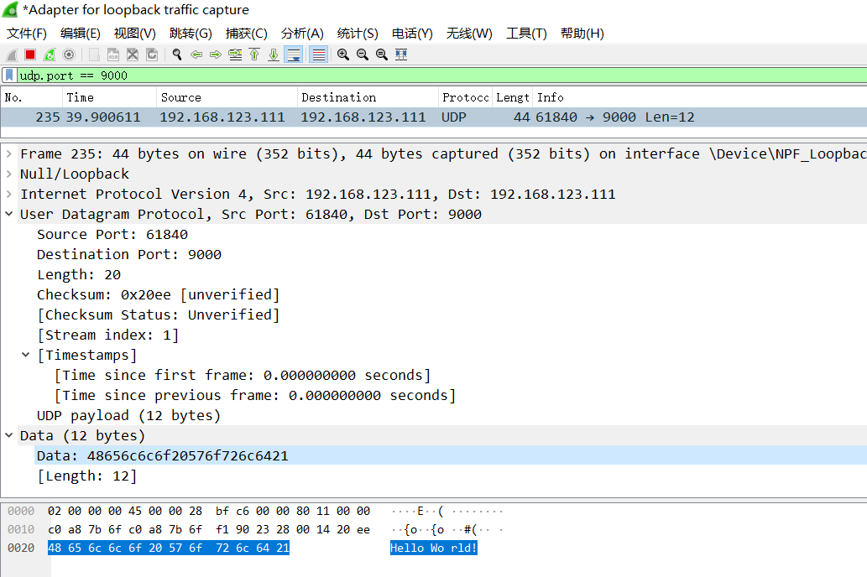
* 源IP地址和目的IP地址均相同，源端口为61840，目的端口为9000，传输数据为"Hello World!"

1. **TCP编程**

* 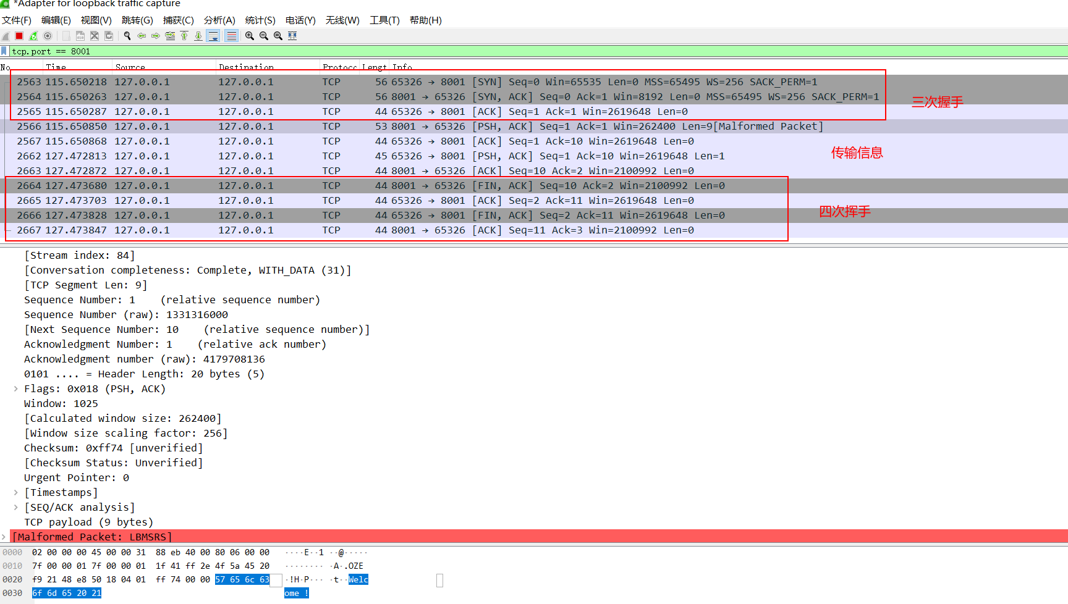
* 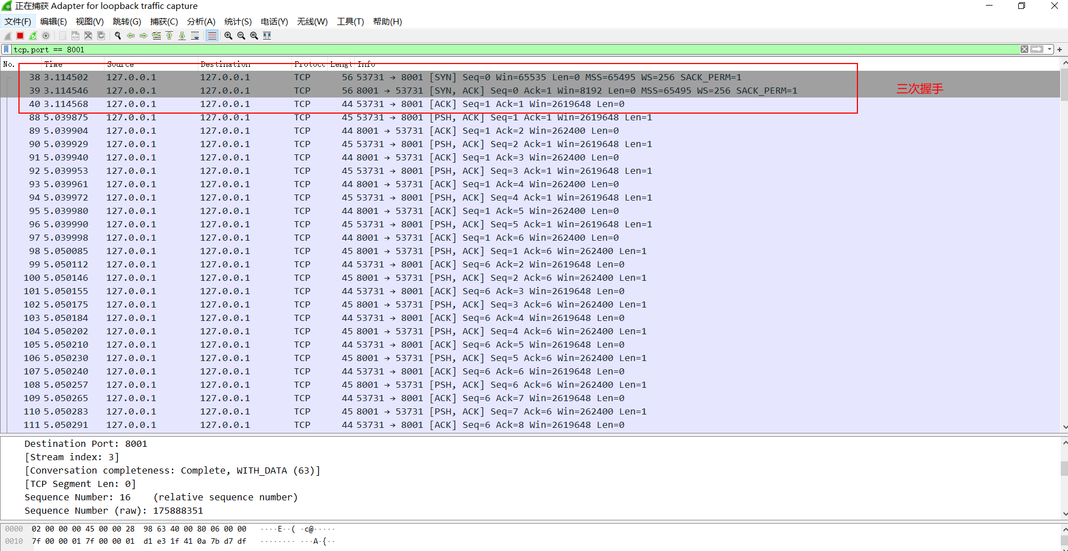
* 中间传输数据时为一个字节一帧进行传输

三. 讨论、心得

记录实验感受、上机过程中遇到的困难及解决办法、遗留的问题、意见和建议等。